Para preencher a proposta eletrônica e empresa deverá clicar no link abaixo e baixar o programa;
https://fiorilli.com.br/web/Portal/download/ferramentas/cotacao.exe
baixando o link abrirá essa tela.
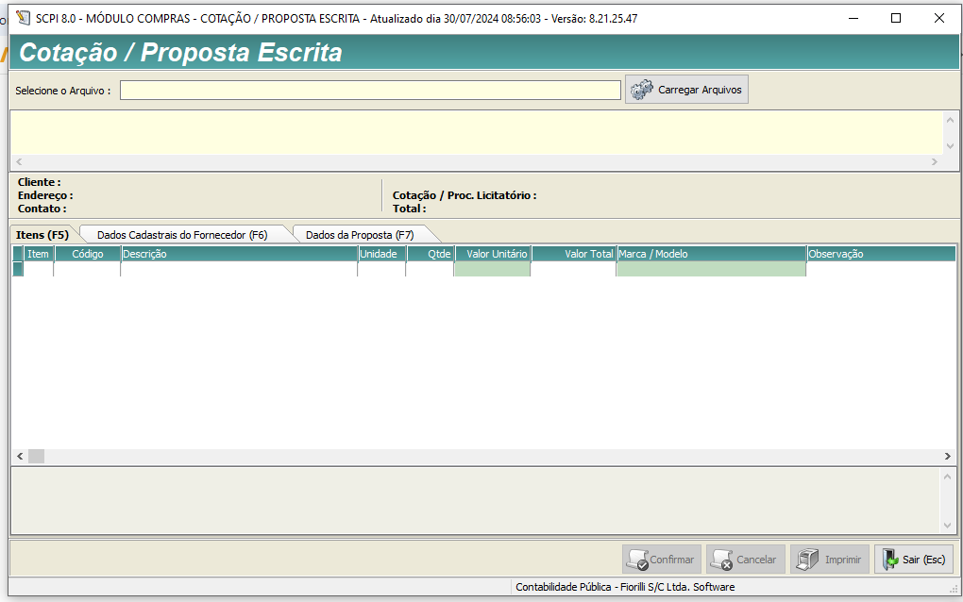
Baixar o arquivo eletrônico disponibilizado na página na prefeitura
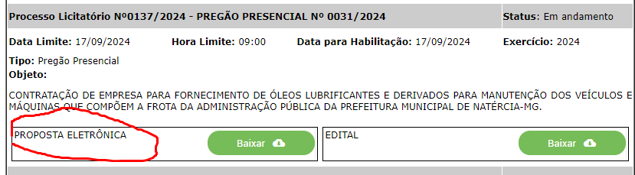
Colocar o arquivo baixado no programa também já salvo no computador dessa forma:

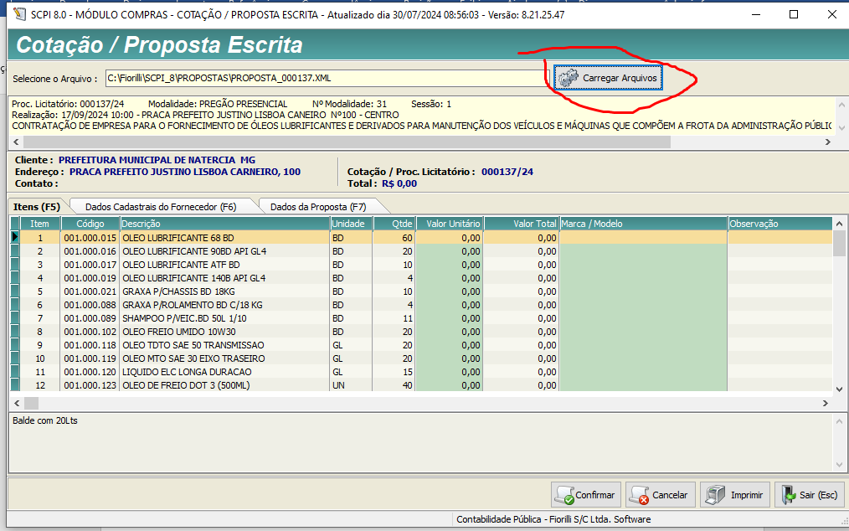

Sendo assim é só preencher a proposta com valores e as marcas e clicar em confirmar.
Coloque o arquivo em um pendrive e coloque no envelope de proposta.

